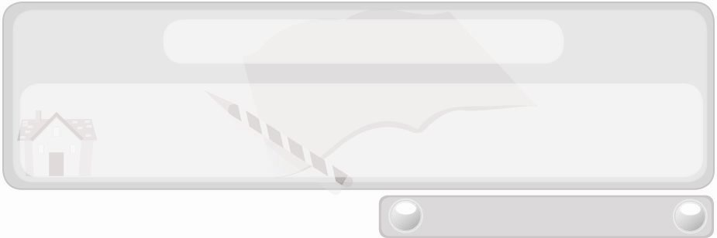
หน่วยการเรียนรู้ที่ 9 คอมพิวเตอร์
แผนการจัดการเรียนรู้ที่ 73
การใช้เค้าโครงภาพนิ่งอัตโนมัติ
ชั้นประถมศึกษาปีที่ 6 เวลา 1 ชั่วโมง


มาตรฐานการเรียนรู้/ตัวชี้วัด

มาตรฐานการเรียนรู้
ง 3.1 เข้าใจ เห็นคุณค่า และใช้กระบวนการเทคโนโลยีสารสนเทศในการสืบค้นข้อมูล
การเรียนรู้ การสื่อสาร การแก้ปัญหา การทำงาน และอาชีพอย่างมีประสิทธิภาพ ประสิทธิผล และมีคุณธรรม
ตัวชี้วัด
ง 3.1 ป.6/4 การนำเสนอข้อมูลในรูปแบบที่เหมาะสมโดยเลือกใช้ซอฟต์แวร์ประยุกต์


จุดประสงค์การเรียนรู้สู่ตัวชี้วัด
1. สรุปขั้นตอนการใช้เค้าโครงภาพนิ่งอัตโนมัติลงในแผนภาพ (K)
2. ใช้เค้าโครงภาพนิ่งอัตโนมัติตามขั้นตอนที่ถูกต้อง (P)
3. สนใจการใช้เค้าโครงภาพนิ่งอัตโนมัติ (A)

สาระสำคัญ

การใช้เค้าโครงภาพนิ่งอัตโนมัติทำได้โดย คลิกคำสั่ง Format  เลื่อนเมาส์ลงมาชี้ที่
Slide Layout  คลิกเลือกรูปแบบเค้าโครงภาพนิ่งที่ต้องการ


สาระการเรียนรู้

 ขั้นตอนการใช้เค้าโครงภาพนิ่งอัตโนมัติ

คุณลักษณะอันพึงประสงค์

มุ่งมั่นในการทำงาน
ตัวชี้วัดที่ 6.2 ทำงานด้วยความเพียรพยายามและอดทนเพื่อให้งานสำเร็จตามเป้าหมาย

สมรรถนะสำคัญของผู้เรียน

ความสามารถในการใช้เทคโนโลยี


ชิ้นงานหรือภาระงาน (หลักฐาน ร่องรอยแสดงความรู้)
1. แผนภาพขั้นตอนการใช้เค้าโครงภาพนิ่งอัตโนมัติ
2. กิจกรรม การใช้เค้าโครงภาพนิ่งอัตโนมัติของนักเรียน

คำถามท้าทาย
 เค้าโครงภาพนิ่งอัตโนมัติเปรียบเหมือนวัสดุอุปกรณ์ใดในวิชาศิลปะ

การจัดกิจกรรมการเรียนรู้
1. ให้นักเรียนสังเกตสิ่งของ 3-4 ชิ้นที่มีรูปร่างลักษณะเหมือนกัน เช่น พวงกุญแจพลาสติก ตุ๊กตาเซรามิก แก้วน้ำ เป็นต้น แล้วให้นักเรียนร่วมกันแสดงความคิดเห็นโดยครูใช้คำถาม ดังนี้
 นักเรียนคิดว่าเพราะเหตุใดสิ่งของเหล่านี้จึงเหมือนกันทุกประการ
(ตัวอย่างคำตอบ ใช้แม่พิมพ์เดียวกัน)
 เพราะเหตุใดสิ่งของเหล่านี้จึงต้องใช้แม่พิมพ์หรือแม่แบบ (ตัวอย่างคำตอบ เพราะประหยัดเวลาในการทำ สะดวกต่อการใช้งาน)
 นักเรียนคิดว่ารูปแบบสไลด์ในโปรแกรมไมโครซอฟต์เพาเวอร์พอยต์จะมีแม่พิมพ์ให้ใช้เหมือนแม่พิมพ์ของสิ่งของเหล่านี้หรือไม่ เพราะเหตุใด (ตัวอย่างคำตอบ มีเพราะต้องการอำนวยความสะดวกให้แก่ผู้ใช้ เหมือนกัน)
2. ให้นักเรียนศึกษาเนื้อหาเรื่องการใช้เค้าโครงภาพนิ่งอัตโนมัติ แล้วร่วมกันแสดงความคิดเห็น โดยครูใช้คำถาม ดังนี้
 การใช้เค้าโครงภาพนิ่งอัตโนมัติมีขั้นตอนอย่างไร
จากนั้นให้นักเรียนออกมาช่วยกันเขียนขั้นตอนการใช้เค้าโครงภาพนิ่งอัตโนมัติลงในแผนภาพความคิดแบบขั้นบันไดบนกระดาน ดังนี้
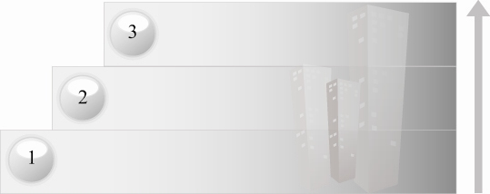
คลิกคำสั่ง Format (รูปแบบ)
เลื่อนเมาส์ลงมาที่ Slide Layout (เค้าโครงภาพนิ่ง)
คลิกเลือกรูปแบบเค้าโครงภาพนิ่งที่ต้องการ
ขั้นตอนการใช้เค้าโครงภาพนิ่งอัตโนมัติ

3. ครูสาธิตขั้นตอนการใช้เค้าโครงภาพนิ่งอัตโนมัติ ให้นักเรียนดู แล้วให้นักเรียน
แต่ละคนฝึกปฏิบัติตาม โดยมีครูเป็นผู้ประเมินผล
4. ให้นักเรียนร่วมกันสนทนาแลกเปลี่ยนความคิดเห็นว่า ใช้เค้าโครงภาพนิ่งอัตโนมัติของนักเรียนแต่ละคนพบปัญหาหรือไม่ ถ้าพบปัญหา แก้ไขปัญหานั้นอย่างไร
5. ให้นักเรียนร่วมกันแสดงความคิดเห็น โดยครูใช้คำถามท้าทาย ดังนี้
 เค้าโครงภาพนิ่งอัตโนมัติเปรียบเหมือนวัสดุ อุปกรณ์ใดในวิชาศิลปะ
6. ให้นักเรียนร่วมกันสรุปความรู้ ดังนี้
 คลิกคำสั่ง Format  เลื่อนเมาส์ลงมาชี้ที่ Slide Layout  คลิกเลือกรูปแบบเค้าโครงภาพนิ่งที่ต้องการ เป็นขั้นตอนของการใช้เค้าโครงภาพนิ่งอัตโนมัติ


การจัดบรรยากาศเชิงบวก
 ให้นักเรียนร่วมกันตอบคำถามท้าทายอย่างอิสระโดยไม่เน้นถูกผิด แต่ต้องอธิบายเหตุผลได้


สื่อการเรียนรู้
1. สิ่งของที่เหมือนกัน 3-4 ชิ้น เช่น พวงกุญแจ ตุ๊กตาเซรามิก แก้วน้ำ เป็นต้น
2. คอมพิวเตอร์และอุปกรณ์ต่อพ่วงครบชุด


การวัดและประเมินผลการเรียนรู้
1. วิธีการวัดและประเมินผล
 สังเกตพฤติกรรมการเข้าร่วมกิจกรรมของนักเรียน
2. เครื่องมือ
 แบบสังเกตพฤติกรรมการเข้าร่วมกิจกรรม
3. เกณฑ์การประเมิน
 การประเมินพฤติกรรมการเข้าร่วมกิจกรรม
ผ่านตั้งแต่ 2 รายการ ถือว่า ผ่าน
ผ่าน 1 รายการ ถือว่า ไม่ผ่าน


ข้อเสนอแนะของผู้บริหารสถานศึกษา

______________________________________________________________________________
________________________________________________________________________________________________________________________________________________________________________________________________________________________________________________________________________________________________________________________
______________________________________________________________________________
__________________________________________________________________________________________________________________________________________________________________________________________________________________________________________________________________________________________________________________________________________________________________________________________________________________________________________________________________________________________________________________________________________________________________________________________________________________________________________________________________________________________________________________________________________________________________________________________________________________________________________________________________________________________________________________________________________________________________________________________________________________________________________________________________________________________________________________________________________________________________________________________________________________________________________________________________________________________________________________________________________________________________________________________________________________________________________________________________________________________________________________________________________

ลงชื่อ__________________________(ผู้บริหารสถานศึกษา)
(__________________________)
_________/________/________

บันทึกหลังการสอน

ผลการจัดการเรียนการสอน
______________________________________________________________________________
____________________________________________________________________________________________________________________________________________________________
____________________________________________________________________________________________________________________________________________________________
______________________________________________________________________________

ปัญหา/อุปสรรค
__________________________________________________________________________________________________________________________________________________________________________________________________________________________________________
____________________________________________________________________________________________________________________________________________________________
______________________________________________________________________________

แนวทางแก้ไข
______________________________________________________________________________
____________________________________________________________________________________________________________________________________________________________
____________________________________________________________________________________________________________________________________________________________
______________________________________________________________________________

ลงชื่อ__________________________(ผู้บันทึก)
(__________________________)
_________/________/________

